МИНИСТЕРСТВО ОБРАЗОВАНИЯ И НАУКИ РФ
ФЕДЕРАЛЬНОЕ ГОСУДАРСТВЕННОЕ БЮДЖЕТНОЕ ОБРАЗОВАТЕЛЬНОЕ УЧРЕЖДЕНИЕ ВЫСШЕГО ОБРАЗОВАНИЯ
«ВЯТСКИЙ ГОСУДАРСТВЕННЫЙ УНИВЕРСИТЕТ»
ИНСТИТУТ МАТЕМАТИКИ И ИНФОРМАЦИОННЫХ СИСТЕМ
ФАКУЛЬТЕТ АВТОМАТИКИ И ВЫЧИСЛИТЕЛЬНОЙ ТЕХНИКИ
КАФЕДРА СИСТЕМ АВТОМАТИЗАЦИИ УПРАВЛЕНИЯ

Отчет по лабораторной работе № 2
"Усилительные схемы на биполярных транзисторах"

Выполнил студент гр. ИТб-3302-02-20________________/Ердяков Р.А. /
Проверил преподаватель кафедры САУ_______________/Вахрушев В. Ю./

Киров 2026
1 Исследование усилительного каскада с ОЭ
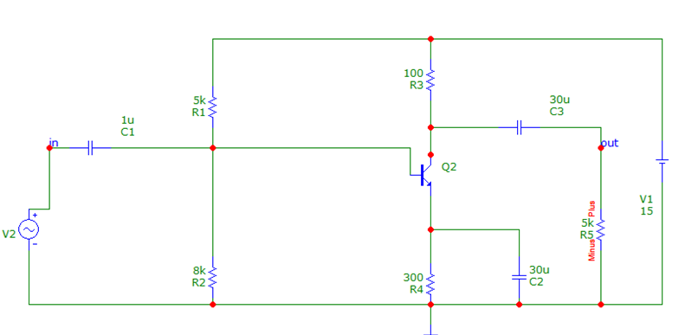
Рисунок 1.1 – Схема усилительного каскада на ОЭ

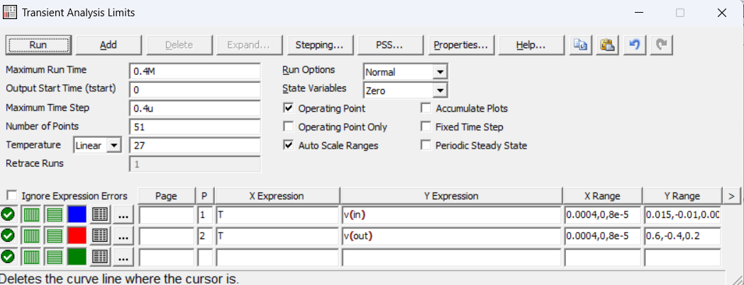
Рисунок 1.2 – Настройки для построения временной диаграммы схемы на ОЭ

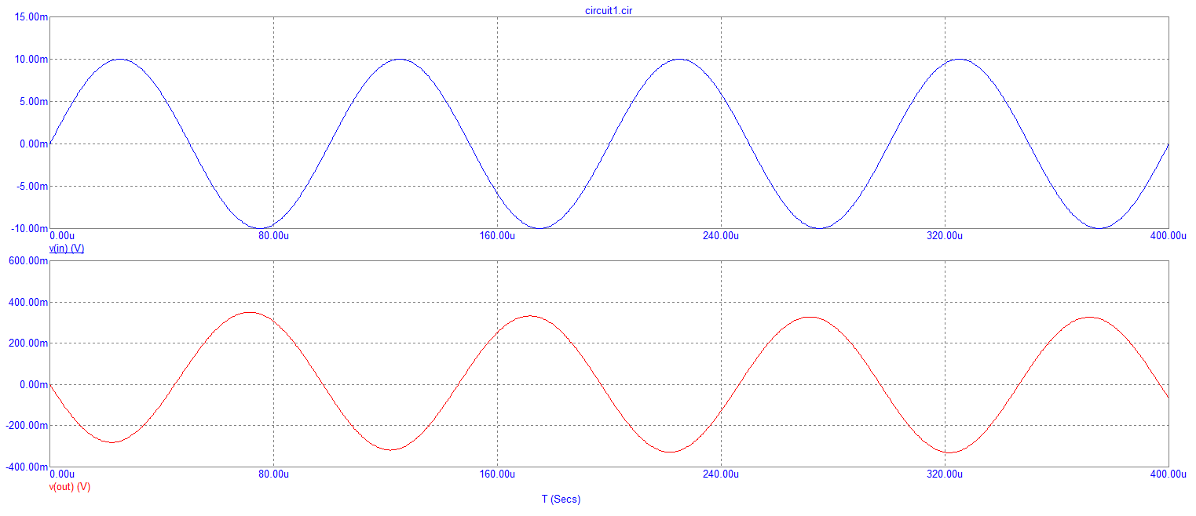
Рисунок 1.3 – Временная диаграмма схемы на ОЭ

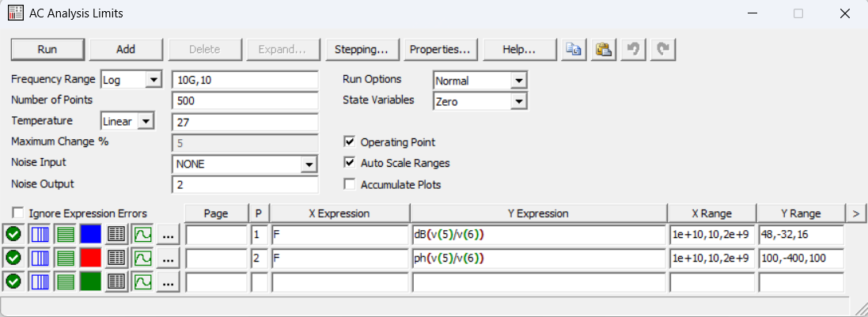
Рисунок 1.4 – Настройки для построения ЛАЧХ

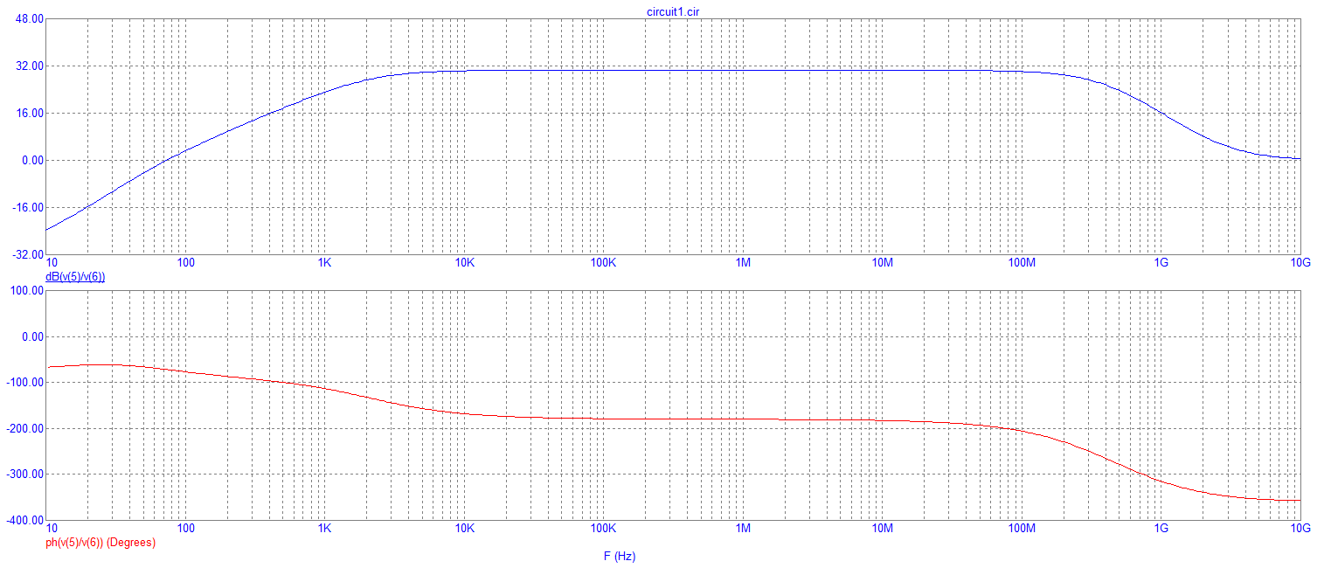
Рисунок 1.5 – График ЛАЧХ схема на ОЭ

2 Исследование усилительного каскада с ОК
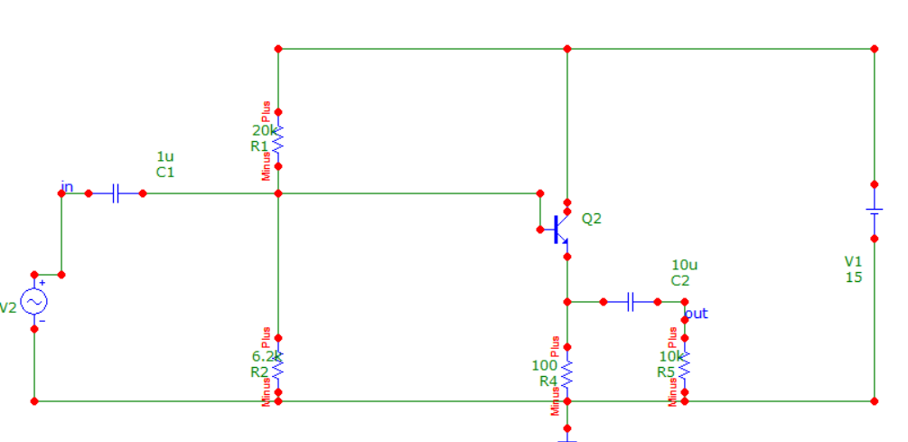
Рисунок 2.1 – Принципиальная схема усилительного каскада с ОК

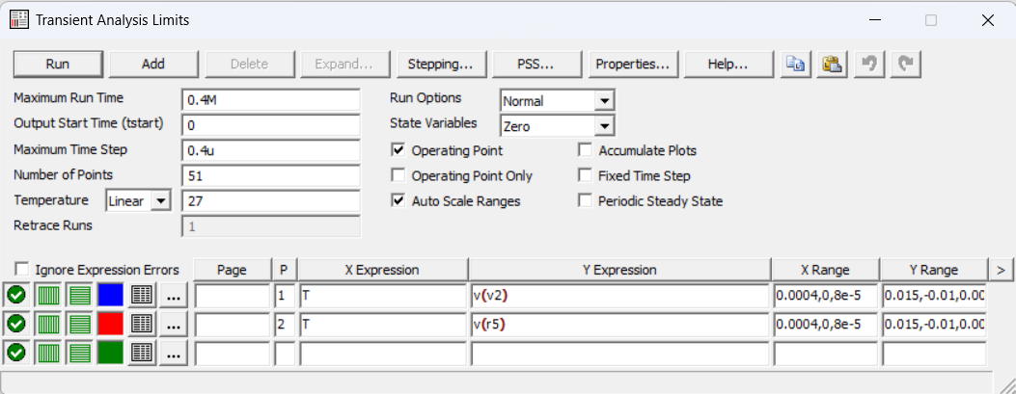
Рисунок 2.2 – Настройки для построения временной диаграммы схемы с ОК

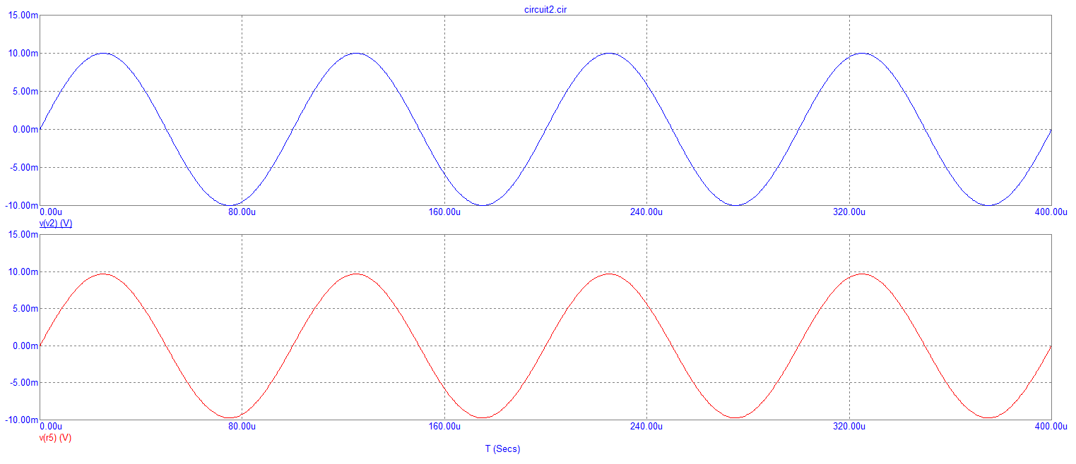
Рисунок 2.3 – Временная диаграмма схемы с ОК

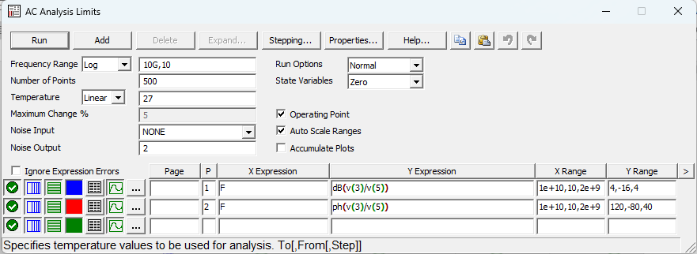
Рисунок 2.4 – Настройки для построения ЛАЧХ схемы с ОК

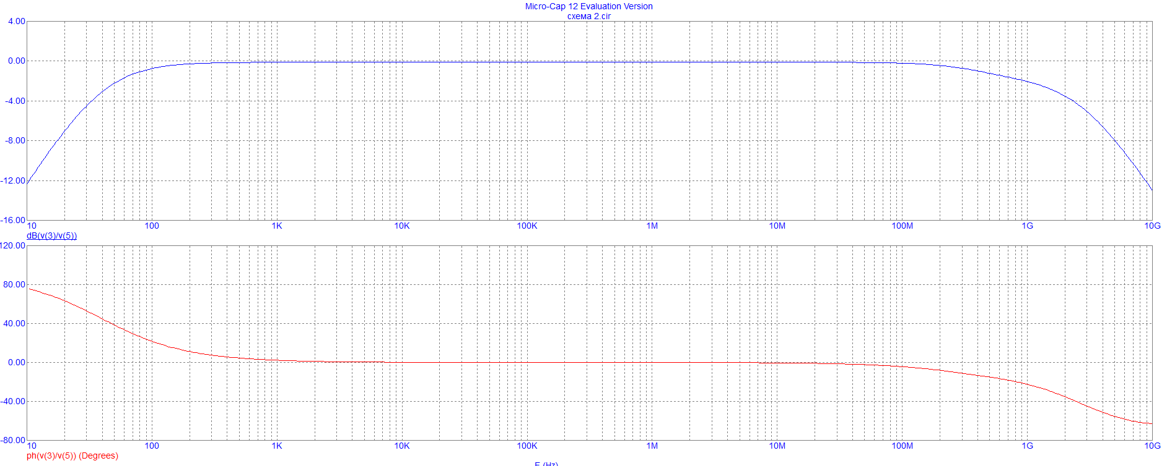
Рисунок 2.5 – График ЛАЧХ схема с ОК
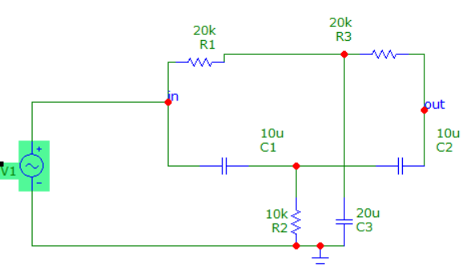
Рисунок 2.6 Моделирование режекторного фильтра(двойной Т-образный мост), принципиальная схема
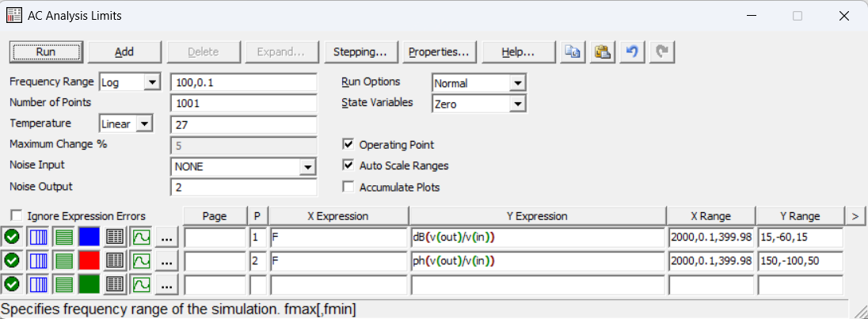
Рисунок 2.7 Моделирование режекторного фильтра(двойной Т-образный мост), настройки
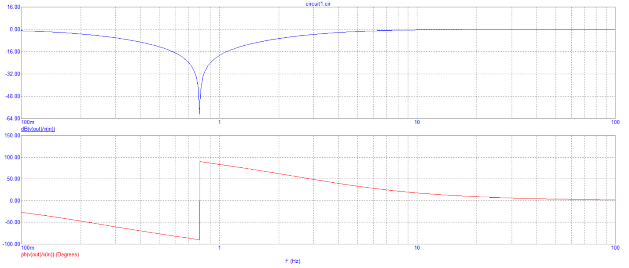
Рисунок 2.8 Рисунок 2.6 Моделирование режекторного фильтра(двойной Т-образный мост), график

